

KOLEGIJ

Mrežno programiranje

Laboratorijska vježba br.8
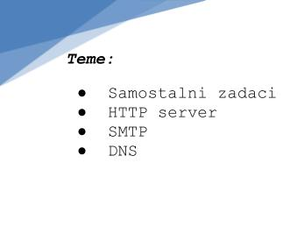

U ovom laboratorijskoj vježbi ćete samostalno napraviti tri jednostavna Python programa.

NAPOMENA: Vježba je napisana za Python 2.7, ali možete koristiti i 3.x verzije ukoliko u njima radite.

ANTE PROJIĆ – MREŽNO PROGRAMIRANJE 1

HTTP server

Prvi zadatak je kreirati HTTP server na lokalnom računalu. HTTP mora opsluživati klijente s jednostavnom web stranicom u HTMLu koja sadržava osnovne informacije kao što su ime i prezime studenta, datum, i sl. Port na kojemu sluša neka bude 8000.

Može se koristiti ovaj library u Python 2:

https://docs.python.org/2/library/simplehttpserver.html

SMTP

Drugi zadatak je slanje e-maila pomoću Python programa. Potrebno je napraviti dvije instance programa. Jedna koja koristi Python-ovu implementaciju lokalnog SMTP servera na kojem ćete testirat slanje iz svog Python programa. Ukoliko je uspješno s istim Python programom je potrebno poslati e-mail na anteprojic@gmail.com koristeći neki od javnih SMTP servera.

https://docs.python.org/2/library/smtpd.html - za lokalni test možete koristiti

DebuggingServer metodu.

https://docs.python.org/2/library/smtplib.html - library za slanje e-mailova

DNS

Imajući u vidu znanje o DNS-u stečeno tijekom kolegija Računalne mreže i mrežne usluge potrebno je napraviti Python program koji će korisniku omogući da za zadani input (DNS ime ili IP adresa) i tip DNS zapisa (A, MX ili PTR zapis) vrati željeni rezultat. Možete koristiti Python library koji hoćete za dobiti željene rezultate. Potrebno je i demonstrirati korištenje programa za sva tri tipa upita i priložiti screenshot.

ZAKLJUČNO

Sve treba biti na gitu i poslano na mail

ANTE PROJIĆ – MREŽNO PROGRAMIRANJE 2

